Муниципальное дошкольное образовательное учреждение
детский сад № 53 «Рябинка» р.п. Чунский

ПАСПАРТ ПРОЕКТА

Огород на окне

р.п. Чунский

Актуальность

Многие родители, имеющие свои огороды (дачи) не подозревают, что зеленое царство начнёт вызывать огромный интерес ребенка, если взрослые научат наблюдать за растением, видеть в зеленом ростке особое живое существо, жизнь которого целиком зависит от того, получает он уход или нет. Только с помощью взрослых, дошкольник может понять, что жизнь растения зависит от наличия тепла, света и хорошей почвы, научится отличать здоровое и сильное растение от слабого, хилого, требующего «лечения». Научившись понимать состояние растений, ребенок будет сочувствовать и ухаживать за растениями.
Дошкольный возраст самое время стать первооткрывателем и исследователем огромного мира природы. Взрослые на этом этапе главные помощники. Одной из форм познания окружающего мира является наблюдение. Это сложное познавательное занятие, так как требует устойчивого внимания и включает в работу одновременно восприятие, мышление и речь. Участие дошкольника в проектной деятельности способствует систематическому усвоению ребёнком знаний, полученных в результате практической деятельности и включённого наблюдения.
Деятельность по уходу за «огородом», позволяет заложить основы планирования, умения ставить перед собой цель и достигать результата. Создание «огорода на окне» способствует развитию любознательности и наблюдательности у детей, помогает лучше узнать растительную жизнь. Он способен расширять представления детей о растениях как о живых организмах, рассказать об условиях необходимых для роста и развития, развивать эстетические чувства, прививает желание трудиться и умение видеть результат своего труда.
ПАСПОРТ ПРОЕКТА

Автор проекта | Аблец Е.Н., воспитатель
Полное наименование проекта | «Огород на окне»
Цель проекта | Формирование у детей интереса к исследовательской деятельности по выращиванию культурных растений в комнатных условиях, воспитание у детей любви к природе, создание в группе огорода на подоконнике.
Сроки | Март - май
Участники | Дети подготовительной группы, родители, педагоги.
Тип проекта | Познавательный, творческий, исследовательский
По территории реализации | Внутренний, так как проект реализуется внутри дошкольного учреждения.
Предмет проекта | Совместная деятельность педагогов, детей и родителей по организации огорода на окне
Продукт проектной деятельности | 1.Получение рассады для посадки.  2. Получение плодов огурца и перцев, перьев лука.  3. Создать библиотечку произведений «Огород».  4. Создать Лепбук «Огород на окне»

Задачи проекта:
- Расширить знания детей о растениях.
- Продолжить знакомить детей с особенностями выращивания культурных растений (лук, фасоль, огурцы, томаты, перец).
- Обобщать представление детей о необходимости света, тепла, влаги почвы для роста растений.
- Продолжать формировать умение детей ухаживать за растениями в комнатных условиях.
- Развивать чувство ответственности за благополучное состояние растений (полив, взрыхление).
- Продолжать развивать наблюдательность - умение замечать изменения в росте растений, связывать их с условиями, в которых они находятся.
- Воспитывать уважение к труду, бережное отношение к его результатам.
- Развивать познавательные и творческие способности.
Предполагаемый результат:
- Дети познакомятся с культурными и дикорастущими растениями.
- С помощью исследовательской работы дети должны будут выявить многообразие и разнообразие посевного материала.
- У детей будет формироваться бережное отношение к растительному миру.
- Формирование у детей уважительного отношения к труду.
- Создание в группе огорода на подоконнике.
Этапы работы над проектом
Подготовительный этап:
1. Приобретение необходимого оборудования (контейнеры, земля, семена).
2. Подбор информационного материала.
3. Подбор иллюстраций с изображением растений.
4. Подбор художественной литературы.
5. Беседа с родителями.
6. Оформление огорода на подоконнике.
Организационно - практический этап: проводятся запланированные мероприятия для реализации проекта (беседы, творческая деятельность, рассматривание иллюстраций, чтение), уход за растениями, наблюдение за ростом и развитием растений.
Заключительный этап: подводятся итоги, выставка творческих работ детей, итоговая беседа.
Этапы реализации проекта
I. Подготовительный этап:
1. Беседа с родителями о создании «Огорода на окне». Обсудить цели и задачи проекта. Сформировать интерес у родителей по созданию условий для реализации проекта.
2. Консультация для родителей «Огород на подоконнике»
3. Подбор наглядно - дидактических пособий, демонстрационного материала, природного материала, художественной и научной литературы, приобретение необходимого оборудования. Создать условия для реализации проекта «Огород на окне».
II. Организационно - практический этап:
1. Беседы, рассматривание книг, иллюстраций о растениях. Вызвать интерес к растениям, желание заботиться о них, углублять и расширять знания о видах растений.
2. Занятие: «Царство растений» Ввести и обосновать классификацию растений как дикорастущих и культурных (по взаимоотношениям с человеком), познакомить с интересными представителями мира растений.
3. Рассматривание семян:
Дать понятие о том, что форма и количество семян у разных растений разное.
4. Практическая деятельность: посадка семян огурцов, помидор, болгарского перца, лука, фасоли. Вызвать интерес к выращиванию огородных культур.
5. Опыт - наблюдение за ростом рассады помидор, огурцов, болгарского перца, гороха, фасоли, лука. Учить детей замечать изменения, которые происходят у прорастающих семян.
6. Труд в «Огороде на окне»: продолжать учить детей правильно ухаживать за растениями.
III. Заключительный этап
Итоговая беседа «Огород на окне переносится на участок детского сада»
Настроить детей на дальнейшую деятельность по пересадке огорода на окне в огород на участке сада.

Отчет о реализации проекта
Реализация проекта позволила получить следующие результаты: все участники проекта были активны и заинтересованы в его реализации.
1. Дети познакомились с дикорастущими и культурными растениями.
2. У детей сформировался интерес к опытной и исследовательской деятельности по выращиванию культурных растений в комнатных условиях.
3. В результате практической и опытной деятельности дети узнали необходимые условия для роста растений.
4. Дети увидели многообразие посевного материала.
5. Дети стали бережнее относиться к растительному миру.
6. В группе был создан огород на окне.
7. Дети стали более уважительно относиться к труду.
8. Родители сделали Лепбук «Огород на окне»
9. Вырастили рассаду перце, помидоров, срезали перья зеленого лука, собрали стрючки фасоли и гороха, и маленькие огурцы.

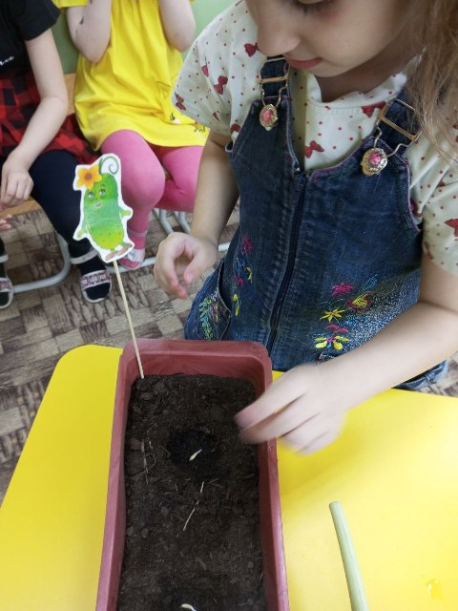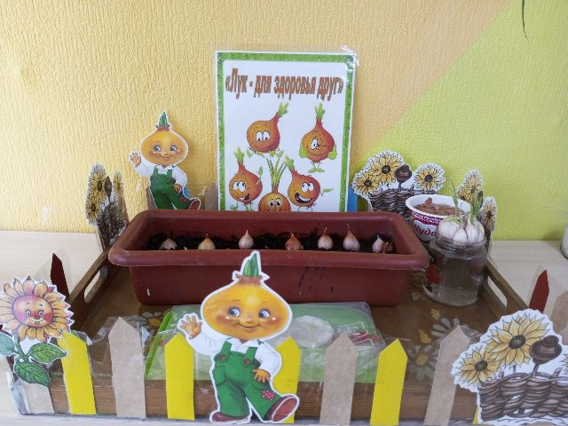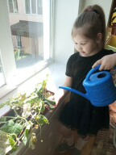
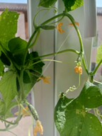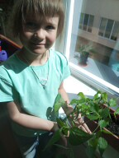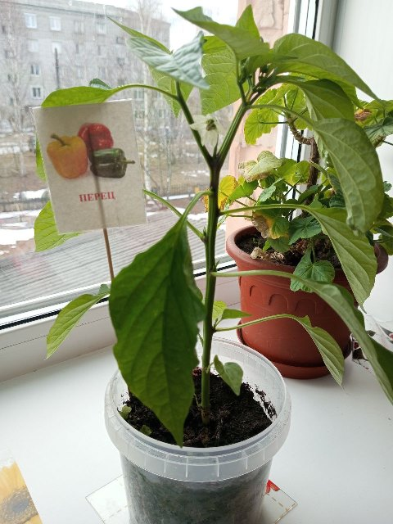
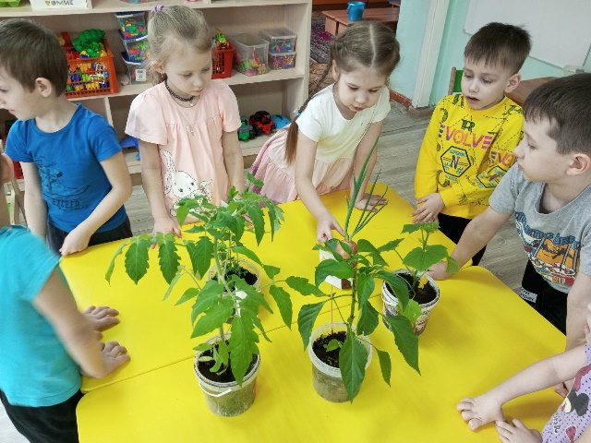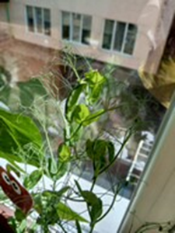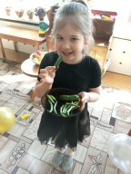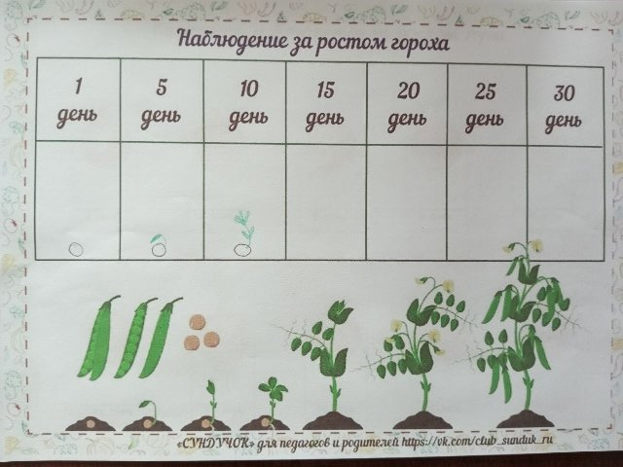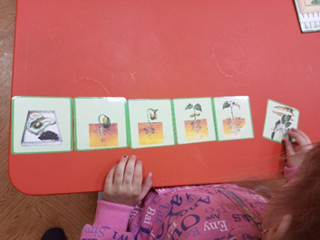
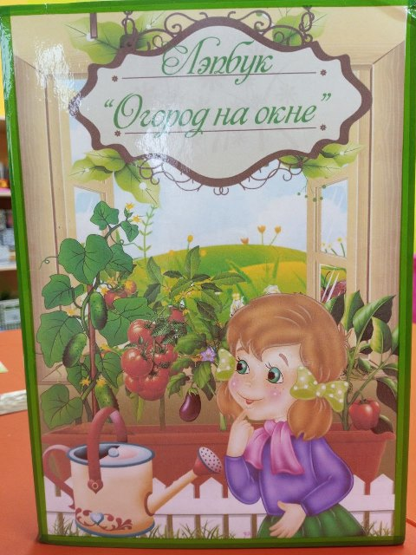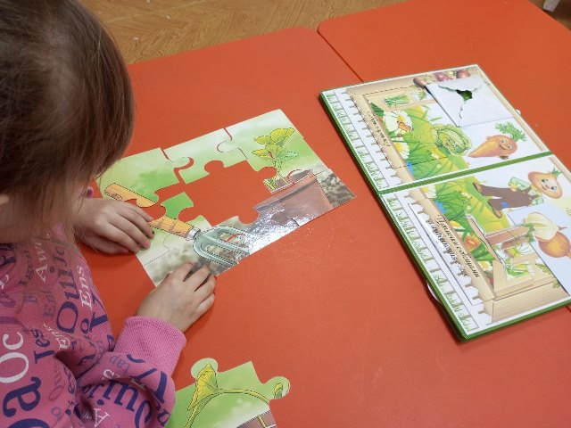

Воспитатель: Е.Н. Аблец

